**Ако сте гражданин на държава от ЕС, Вие сте и европейски гражданин. Но какво означава това на практика? Какво е направил Европейският съюз за нас? Като начало, всички ние живеем в мирно време. Това е огромно постижение, но не е единственото нещо, което Европа е направила за нас.** **Европейският съюз е изграден с течение на времето. Той е непрекъснато в процес на развитие и скоро ще дойде ред на вашето поколение да решава какви да са следващите стъпки. Така че сега е моментът да оформите собствените си виждания за ЕС.**

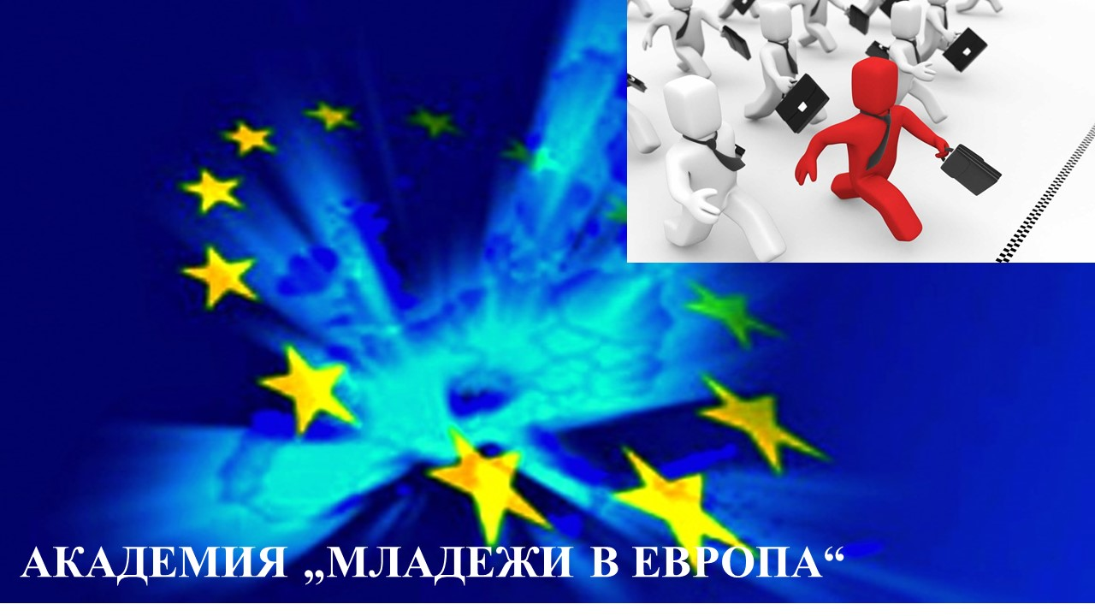

**КАКВО** **ПРЕДСТАВЛЯВА ЕВРОПЕЙСКИЯТ СЪЮЗ?**



Oт създаването му през 1957 г. броят на държавите в Eевропейския съюз нарасна от шест на 27. Tе обединяват силите си, за да изградят заедно едно по-добро бъдеще.

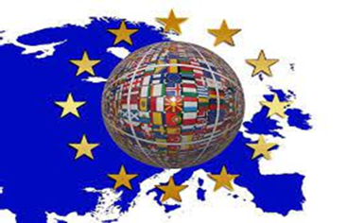

Европейският съюз не е държава, а уникално партньорство между европейски държави, известни като държави членки. Заедно те съставляват голяма част от континента Европа. В ЕС живеят над 446 милиона души, които се равняват на около 6 % от населението в света. Гражданите на държавите — членки на ЕС, са граждани и на Европейския съюз.

В момента ЕС се състои от 27 държави. През юни 2016 г. една от тях, Обединеното кралство, гласува за напускане на ЕС и напусна през 2020 г. ЕС се състои от напълно различни държави. Най-голямата от тях, Германия, наброява близо 82 милиона жители, а най-малката, Малта — 400 000. Европейците говорят различни езици и използват три различни азбуки (латиница, гръцка и кирилица). Има различни традиции, култури, храни и фолклорни празници.



**Как е започнало всичко?**

След Втората световна война, продължила от 1939 до 1945 г. и започнала само 20 години след края на Първата световна война, хората са твърдо решени, че подобно нещо никога повече не бива да се повтаря.

Между 1945 и 1950 г. няколко европейски политици, в това число Робер Шуман, Конрад Аденауер, Алчиде де Гаспери и Уинстън Чърчил, започват процеса по създаването на Европейския съюз, в който живеем днес. В Западна Европа са създадени нови структури за икономическо и

политическо обединяване на европейските държави с цел осигуряване на траен мир и просперитет.

На 9 май 1950 г. Робер Шуман (тогава министър на външните работи на Франция) предлага производството на въглища и стомана, суровините, използвани за подготовка за война, да се управлява съвместно, за да се гарантира, че никоя държава няма да може тайно да се въоръжи срещу останалите. Тогава въглищата са играели ролята, която днес имат нефтът и природният газ — те са били най-важният енергиен източник. Европейската общност за въглища и стомана, на основата на която е създаден днешният ЕС, възниква през 1952 г. Тя е основана от шест съседни държави: Белгия, Германия, Италия, Люксембург, Нидерландия и Франция.

Няколко години по-късно шестте държави основателки

решават да разширят сътрудничеството си в други сектори на икономиката.

Римският договор е подписан през 1957 г. и с него се създава Европейската икономическа общност. Взаимната враждебност се заменя от сътрудничество. И това сътрудничество е изключително успешно. Европейската общност отбелязва огромен икономически подем. Нищо чудно, че с годините искания за присъединяване отправят и много други държави.

През 1973 г. към ЕС се присъединяват Дания, Ирландия и Обединеното кралство. Няколко години по-късно три европейски държави, които преди това са управлявани от диктатури, стават демократични и също могат да кандидатстват за членство. Това са Гърция, която се присъединява през 1981 г., последвана от Испания и Португалия през 1986 г. Австрия, Финландия и Швеция се присъединяват към Европейския съюз през 1995 г. и с това членовете на Съюза стават 15.

Скоро след Втората световна война Европа е разделена на източна и западна част от Желязната завеса и започва Студената война, продължила 40 години. Берлинската стена е символ на това разделение. След падането й през 1989 г. пред държавите от Централна и Източна Европа, които преди това са контролирани от бившия Съветски съюз, се открива възможност да реформират своите системи и да кандидатстват за присъединяване към ЕС. През 2004 г. към ЕС се присъединяват осем държави от Централна и Източна Европа: Естония, Латвия, Литва, Полша, Словакия, Словения, Унгария и Чехия. Същата година членки стават средиземноморските острови Кипър и Малта. През 2007 г. се присъединяват България и Румъния, а Хърватия става двадесет и осмата членка на ЕС през 2013 г.

 **Официални езици в ЕС**

В Европейския съюз има 24 официални езика. ЕС не би могъл да съществува без държавите членки и гражданите си. Като демократична организация той трябва да общува с правителствата на държавите членки, гражданите, дружествата и публичните органи на техния собствен език. Хората имат право да знаят какво се прави в тяхно име. Те трябва освен това да могат да участват активно в работата на ЕС, без да им се налага преди това да учат чужд език.

 **Валута**

Обща валута в 19 държави от ЕС е еврото.

Евробанкнотите и евромонетите бяха въведени в 12 държави

от ЕС през 2002 г., а понастоящем 19 държави от Съюза са

заменили националните си валути с еврото. Над 340

милиона граждани на ЕС, т.е. 75 % от всички граждани на

Съюза, ползват еврото ежедневно. Ползването на обща

валута е свързано с редица предимства на единния пазар, където търгуват заедно хора от различни държави. Потребителите могат да сравняват цените по- лесно вкъщи, в чужбина и онлайн. Предприятията могат да правят изчисленията си и да таксуват потребителите в една валута без риск от колебания във валутния курс, а елиминирането на разходите по осъществяването на самите сделки способства за стабилността на цените.

 **Европейски ценности**

„Обединени в многообразието“ е мотото на ЕС, като

Основната ценност, която обединява всички държави членки, е демокрацията. Това означава, че само демократични държави могат да членуват в ЕС.

Другите ценности на ЕС, които се споделят от всички държави членки, са зачитането на човешкото достойнство, свободата, равенството, върховенството на закона и правата на човека, включително правата на хората, принадлежащи към малцинствени групи.

Тези ценности са залегнали във важен правен текст, наречен „договор“, който всички държави членки са одобрили и следователно трябва да спазват, а именно Договорът от Лисабон, който е подписан в столицата на Португалия през 2007 г.



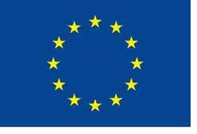 **Знамето на Европа**

На знамето на Европа са изобразени 12 златни звезди на син фон. То е прието през 1984 г. от Европейския съюз (наричан тогава Европейска икономическа общност) и сега се развява над парламенти, общински сгради,

паркове и паметници в цяла Европа. Композицията символизира народите на Европа, като кръгът представлява тяхното единство. Броят на звездите никога не се променя — те винаги са 12, което символизира съвършенството и целостта.

**КАК ФУНКЦИОНИРА ЕС?**

Когато се говори за политика, често се споменават различни хора: например министър-председателят на страната ви или някой водач на опозицията. Това се дължи на факта, че решенията и политиките се определят от хората. Същото се отнася и за ЕС.

Европейските институции са чисто и просто места, където

политиците от всички държави — членки на ЕС, могат да се

срещат, за да работят заедно за постигането на конкретни

резултати.

** Европейски парламент**

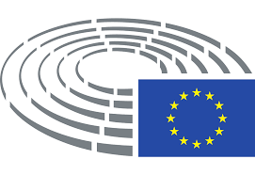Европейският парламент е гласът на гражданите. Той представлява гражданите на държавите в ЕС и членовете му се избират директно от тях на всеки 5 години. Последните европейски избори се проведоха през пролетта на 2019 г. Следващите ще се проведат през 2024 г. Получавате право да гласувате, след като навършите 18 години — това важи за всички държави членки с изключение на Австрия, където можете да гласувате, след като навършите 16 години, и Гърция, където можете да гласувате, след като навършите 17 години.

Главните заседания на Парламента, познати също като „пленарни заседания“, се провеждат в Страсбург, Франция, 12 пъти годишно и в Брюксел, Белгия, до шест пъти годишно. В Парламента има 705 депутати от всички държави в ЕС. Въз основа на размера си големите държави имат повече депутати от малките. Депутатите със сходни политически възгледи работят заедно в политически групи. Те не формират групи по националност. Парламентът взема решения относно европейското законодателство заедно със Съвета. Ако Парламентът и Съветът не могат да се споразумеят по даден законодателен акт, той не се приема. Парламентът избира председателя на Европейската комисия и одобрява 27-те и` членове. Освен това той одобрява бюджета на Европейския съюз.

**Европейски съвет**

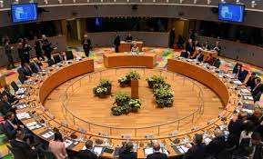Европейският съвет събира президентите или министър- председателите на държавите в ЕС. Те заседават най-малко четири пъти годишно. Често заседанията им се наричат „европейски срещи на върха“. Европейският съвет определя основните приоритети и общата насока на политиката на ЕС. Той се ръководи от председател, избиран на всеки 2,5 години. Европейският съвет не приема законодателството на ЕС. Това е работа на Европейския парламент и Съвета на Европейския съюз.



**Съвет на Европейския съюз**

Съветът на Европейския съюз представлява правителствата на държавите в ЕС. В Съвета се срещат министрите от всички държави в ЕС, за да обсъждат въпроси, свързани със Съюза, и да вземат решения относно неговите политики и закони. Министрите, които заседават, се определят спрямо обсъжданата тема. Ако например заседанието е за замърсяването на въздуха, ще се срещнат министрите на околната среда. Ако основната тема е безработицата, ще се съберат министрите, отговарящи за труда и социалните въпроси. Съветът е единият от двата органа, които вземат решения. Нищо не може да се направи в Европейския съюз без Съвета и без министрите от всички държави в ЕС. Съветът взема решенията си с мнозинство и в някои случаи с единодушие. Правилата за гласуване в Съвета се определят от държавите в ЕС. Те са се споразумели да запазят приемането с единодушие в някои чувствителни области. Ако например заседанието е за данъчното облагане или въпроси, свързани със сигурността, всички министри трябва да бъдат съгласни, за да може дадено решение да бъде прието. В много други области министрите вземат решения с мнозинство. Законодателен акт на ЕС за третирането на градските отпадъци например може да бъде приет в Съвета с мнозинство. Всички държави в ЕС се редуват на 6 месеца, за да ръководят работата на Съвета. През 2020 г. председателстват Хърватия и Германия, следвани от Португалия и Словения през 2021 г. и Франция и Чехия през 2022 г.

**Европейска комисия**

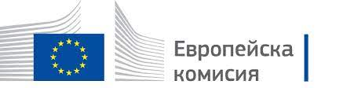Европейската комисия се състои от 27 членове — един председател и 26 комисари (в това число заместник- председателите). Председателят се предлага от Европейския съвет и се избира официално за 5-годишен мандат от Европейския парламент. От всяка държава в ЕС има по един член на Комисията. Комисарите също се назначават за 5-годишен мандат, след като бъдат предложени от съответното им правителство и одобрени от Европейския парламент. Комисарите не представляват гледната точка на държавата си на произход, а общия интерес на ЕС. Всеки член на Комисията отговаря за конкретна област, като енергетика, икономика или търговия. Европейската комисия предлага нови закони и програми в общия интерес на ЕС. Преди да внесе предложение, Комисията търси мнението на националните парламенти, правителствата, заинтересовани групи и експерти, както и на широката общественост, която се приканва да представи коментарите си онлайн. Предложенията на Комисията се разглеждат внимателно и подробно от Европейския парламент и Съвета. Тези две институции вземат окончателното решение по всички закони на ЕС. Разбира се, те могат да внасят изменения в предложенията или да ги

отхвърлят изцяло. Европейската комисия е „изпълнителният орган“ на ЕС. Тя управлява политиките на ЕС и неговия бюджет и се грижи държавите членки да прилагат правилно законодателството на ЕС.

**Съд на Европейския съюз**

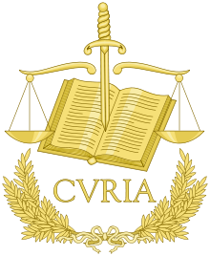През последните 60 години държавите в ЕС са изготвили заедно много законодателни актове на Съюза. Разбираемо е възникването на някои спорове относно тълкуването им, когато бъдат приложени на практика във всяка държава в ЕС. Ако национален съд се колебае относно тълкуването на даден законодателен акт на ЕС, той може да се обърне към Съда на Европейския съюз за разяснение. Също така отделните държави в ЕС не винаги прилагат правилно неговото законодателство. В такъв случай Комисията или друга държава в ЕС може да сезира Съда на Европейския съюз. Съдът се намира в Люксембург и в състава му влиза по един съдия от всяка държава в ЕС. Той гарантира, че законодателството на ЕС се тълкува и прилага по един и същ начин във всяка държава членка.

**КАКВО ВЛИЧНИЕ ИМА ЕВРОПЕЙСКИЯ СЪЮЗ ВЪРХУ НАШЕТО ЕЖЕДНЕВИЕ**

ЕС не може да се занимава с всичко, а и това никога не е била неговата цел. Правомощията за действие на Съюза са ясно определени и ограничени в Договорите за ЕС. Общият принцип е, че ЕС следва да действа само когато дадена цел може да бъде постигната на неговото равнище по-добре, отколкото на национално, регионално или местно равнище.

****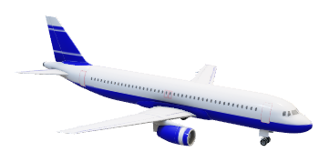 **Безопасно и лесно пътуване в ЕС**

Пътуването в Европа е много по-лесно от преди.

Повечето държави в ЕС и някои държави извън ЕС са премахнали граничния контрол помежду си. Те са подписали Шенгенското споразумение, което носи името на градчето в

Люксембург, където през 1985 г. е подписано първото споразумение за премахване на граничния контрол. Като европейски гражданин можете да пътувате в рамките на 26-те „шенгенски държави“: 22 държави от ЕС (Австрия, Белгия, Германия, Гърция, Дания, Естония, Испания, Италия, Латвия, Литва, Люксембург, Малта, Нидерландия, Полша, Португалия, Словакия, Словения, Унгария, Финландия, Франция, Чехия и Швеция), както и Исландия, Лихтенщайн, Норвегия и Швейцария. Ирландия реши да не бъде част от Шенгенското пространство, а България, Кипър, Румъния и Хърватия все още не могат да се присъединят. Когато пътувате към държави, които не са част от Шенгенското пространство, или се връщате от такива, трябва да представите валиден паспорт или лична карта.

Когато пътуват в Европа, всички граждани на ЕС във всички негови държави членки са:

* защитени от пълен набор права на пътниците, когато пътуват по въздух, с влак, с кораб или с автобус. При определени обстоятелства те могат например да получат обезщетение, ако полетът им е отменен;
* защитени, когато купуват пакетни почивки, което означава, че фирмата, която им е продала пакета за почивката. трябва да разгледа жалбите им (ако например се озоват в хотел, който не отговаря на минималните стандарти);
* защитени, ако туристически оператор или авиокомпания фалира;
* в състояние да потърсят помощ в консулството или посолството на всяка държава — членка на ЕС, когато пътуват до държава извън ЕС и тяхната собствена държава не е представена там — могат да потърсят помощ например, ако са изгубили важни документи или са претърпели тежко произшествие.

**Следване, обучение и работа в ЕС**

Благодарение на ЕС много младежи се възползват от правото на пълна свобода на движение между държавите в ЕС.

Като гражданин на ЕС имате правото да:

* се обучавате и да следвате навсякъде в ЕС при същите условия

като гражданите на съответната държава;

* работите навсякъде в ЕС и да се възползвате от

възможностите, предлагани от пазара на труда в целия Съюз.

**ЗНАЕТЕ ЛИ, ЧЕ ...**

За да подкрепи младите граждани на ЕС, навлизащи на пазара на труда, Комисията създаде уебсайта „Твоята първа работа с EURES“ ([www.yourfirsteuresjob.eu/en/home](http://www.yourfirsteuresjob.eu/en/home) ) с цел да помогне на хората на възраст от 18 до 35 години от ЕС, Исландия и Норвегия в търсенето им на работа, стаж или чиракуване в друга държава. Той помага и на работодателите да намират кандидати в други държави от ЕС, за да запълнят свободните си работни места.

**Програма „Еразъм+“**

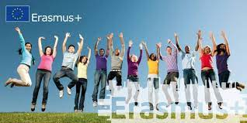Тази програма на ЕС помага на младежите да прекарат определен период от време в чужбина. Студентите могат да получат финансова и организационна подкрепа за кратък престой в чужбина в европейско партньорско висше учебно заведение. Европейска точкова система гарантира зачитането на резултатите от чужбина за следването на участниците у дома. Училищата могат да си сътрудничат с други училища или с организации от други държави в ЕС. Повечето от тези партньорства изискват минимум три организации от три държави. Обърнете се към класния си ръководител или директора

на училището, за да проверите какви са възможностите, които „Еразъм+“ осигурява за „стратегически партньорства“.

Можете също така да изберете обучение на работното място в чужбина. Ежегодно много млади граждани на ЕС осъществяват част от чиракуването си в друга държава от ЕС. Програмата работи в партньорство с предприятия и институции, популяризиращи проекти, в които могат да кандидатстват младежи.



**Схема „Гаранция за младежта“**

Много младежи не притежават търсените от работодателите умения и квалификации. Благодарение на схемата „Гаранция за младежта“ ЕС спомага за гарантиране, че младежите биват обучавани в уменията, от които имат нужда работодателите. Това може да става под формата на обучение на работното място или индивидуално професионално ориентиране

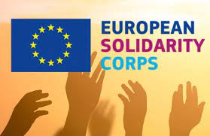

**Европейски корпус за солидарност**

ЕС стартира нова инициатива за младежите, които искат да дадат своя градивен принос за обществото и да проявят солидарност със своята общност. Европейският корпус за солидарност дава

възможност на европейците на възраст от 18 до 30 години да участват в множество разнообразни дейности за солидарност, работейки като доброволци или приемайки определено работно място. Това би могло да се окаже преход към постоянна заетост за много млади хора. Искате ли да участвате? Прочетете повече

за инициативата, научете какво се предлага като обучение, езикова и финансова подкрепа и се регистрирайте чрез този уебсайт: europa.eu/youth/solidarity_bg



**Europass**

Europass е инициатива на Европейския съюз за повишаване на прозрачността на квалификацията и мобилността на гражданите в Европа. Целта му е да направи ясно уменията и квалификациите на човек ясно разбрани в цяла Европа. Комплектът документи „Европас“ помага на работниците да кандидатстват за работа в чужбина, като представя техните умения и квалификации в стандартен общоевропейски формат, който работодателите разбират по-лесно.

 Научете повече: <https://ec.europa.eu/info/topics/education-and-training_bg>